프로젝트 사전보고서

Ⅰ. 팀 정보
프로젝트명 | 영천시 화재 취약건물 분포 분석
팀명 |  | 조장 및 조원 | 신인철, 박수현, 한규민

Ⅱ. 세부 내용

1. 개요

1-1. 시각화 분석 핵심내용 요약
본 프로젝트는 경상북도 영천시 내에서 화재 발생 시 피해가 클 것으로 예상되는 건물의 특성과 공간적 분포를 다각도로 분석하고, 그 결과를 시각적으로 직관적으로 전달하는 것을 목표로 합니다.
분석의 핵심은 각 건물의 화재 취약성을 정량화하고, 이를 기반으로 지도와 차트 형태의 시각화 대시보드를 제작하여, 시민과 정책 입안자가 보다 쉽게 위험지역을 인식하고 대응 전략을 세울 수 있도록 지원하는 것입니다.

1. 화재 취약 점수 산출
화재 발생 시 인명 및 재산 피해 위험이 높은 건물 유형을 선별하기 위해 다음 요소를 조합하여 화재 취약 점수를 산출하였습니다:
- 건축 연도: 노후 건물일수록 화재 발생 가능성이 높고, 내화 기준을 충족하지 못했을 가능성이 큼
- 건물 구조: 목조, 경량철골 등 불연재 미사용 구조물에 높은 위험 가중치를 부여
- 층수: 고층 건물은 대피 시간이 길어지고 구조 난이도가 증가함
- 고령 인구 분포: 해당 지역에 고령 인구 비중이 높을수록 신속한 대응이 어려울 가능성이 큼
- 소화전 접근성
- 소방관서 및 구급차량 접근성

2. 주요 시각화 분석 내용
화재 취약 점수를 기반으로 다음과 같은 다양한 시각화를 통해 분석 결과를 전달합니다:
- 화재 취약 건물 분포 지도 (Choropleth + Marker)
  - 점 단위 건물 표시: 위험 점수에 따라 색상 농도 조절
  - 동(읍면동) 단위 평균 위험 점수 색상 표시
  - 마우스 오버 시 건축연도, 층수, 구조 등 팝업 제공
- 위험 점수 분포 히스토그램
  - 전체 건물의 위험 점수 분포 확인
  - 기준값 설정의 근거로 사용
- 건물 구조/연도별 위험도 분석
  - 구조별 박스플롯 (예: 목조 vs 철근콘크리트)
  - 연도별 위험 점수 트렌드 라인
- 고령 인구와 위험도 연계 분석
  - 고령 인구 비율 vs 평균 위험 점수 산점도
  - 고령 인구가 많은 지역과 고위험 건물의 공간적 중첩 분석
- 위험 점수 상위 건물 리스트 및 지역별 우선 점검 대상 제안
  - 상위 위험 건물 표로 정리
  - 동별 고위험 건물 밀집도와 고령 인구 밀도를 함께 고려한 정책 우선순위 지역 시각화

3. 정책적 활용 가능성
본 분석은 단순한 데이터 나열이 아니라, 시각화 기반으로 의사결정에 실질적 도움을 줄 수 있도록 설계되었습니다.
분석 결과는 다음과 같이 활용될 수 있습니다:
- 소방 점검 및 순찰 우선 지역 지정
- 노후 건물 리모델링/보수 지원 대상 선정
- 고령 거주 지역 대상 화재 안전 교육 및 대피 훈련 우선 시행
- 지역별 위험 점수 기반 예산 배분 및 대응 전략 수립

1-2. 제안 배경 및 필요성
• 영천시는 고령 인구 비율이 높고, 20년 이상 된 노후 건축물이 다수 존재합니다.
• 현재 화재 예방 정책은 전수조사나 설비 중심 대응에 집중되어 있으며, 공간 기반의 사전 예방적 접근은 미흡한 실정입니다.
• 따라서 건물 자체의 화재 취약성과 주민의 대피 능력(고령 인구)을 함께 고려한 지리 기반 분석이 필요합니다.
• 분석 결과는 지역 맞춤형 화재 안전 대책 수립과 건축물 점검/보수 우선순위 설정에 기여할 수 있습니다.

1-3. 대쉬보드 전체 구조 (손으로 그려도 됩니다.)
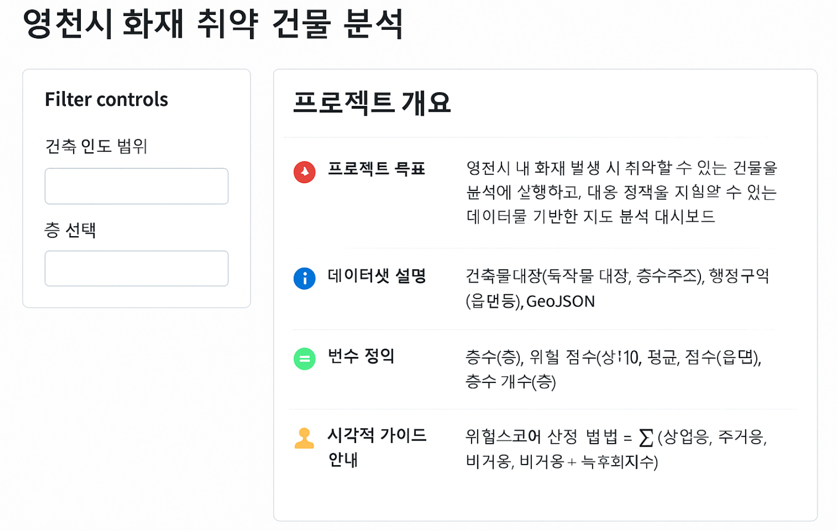

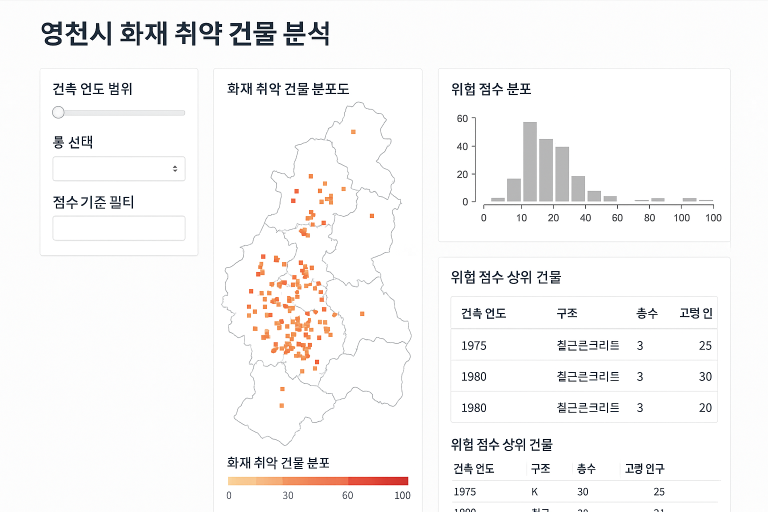1-4. 활용 공공데이터 리스트
공공데이터명 | 출처 | 관련 링크 | 국가중점  데이터
경상북도 해수욕장별 이용객 현황 | 공공데이터포털 | https://www.data.go.kr/data/15044793/fileData.do | X

